**BỘ QUỐC PHÒNG**

**TRƯỜNG ĐẠI HỌC THÔNG TIN LIÊN LẠC**

**KHÓA LUẬN TỐT NGHIỆP**

***Đề tài :***

**XÂY DỰNG WEBSITE THƯ VIỆN TRƯỜNG ĐẠI HỌC**

**THÔNG TIN LIÊN LẠC**

**GVHD : TH.S HÀ VĂN MUÔN**

**SINH VIÊN : NGUYỄN ĐĂNG KHOA**

**LỚP: ĐHCN1B KHOA: CNTT**

**KHÓA HỌC: 2014 - 2018**

*Khánh Hòa, tháng 06 năm 2018*

**BỘ QUỐC PHÒNG**

**TRƯỜNG ĐẠI HỌC THÔNG TIN LIÊN LẠC**

**KHÓA LUẬN TỐT NGHIỆP**

***Đề tài :***

**XÂY DỰNG WEBSITE THƯ VIỆN TRƯỜNG ĐẠI HỌC**

**THÔNG TIN LIÊN LẠC**

**GVHD : TH.S HÀ VĂN MUÔN**

**SINH VIÊN : NGUYỄN ĐĂNG KHOA**

**LỚP: ĐHCN1B KHOA: CNTT**

**KHÓA HỌC: 2014 - 2018**

*Khánh Hòa, tháng 06 năm 2018*

# LỜI CẢM ƠN

Trong suốt quá trình nghiên cứu và thực hiện khóa luận tốt nghiệp em đã nhận được sự giúp đỡ, hướng dẫn tận tình và sự động viên khích lệ của các thầy cô, bạn bè và gia đình.

Đầu tiên em xin gửi lời cảm ơn chân thành và sâu sắc đến Th.s Hà Văn Muôn, giảng viên bộ môn Công Nghệ Phần Mềm – khoa Công nghệ thông tin – trường Đại học Thông Tin Liên Lạc người đã tận tình hướng dẫn, chỉ bảo em trong suốt quá trình làm khoá luận.

Em xin gửi lời cảm ơn đến các thầy cô khoa Công nghệ thông tin – trường Đại học Thông Tin Liên Lạc đã tạo điều kiện thuận lợi trong suốt thời gian em học tập và rèn luyện tại trường.

Em cũng chân thành cảm ơn các cán bộ quản lý trung tâm học liệu - thư viện trường Đại học Thông Tin Liên Lạc đã tạo điều kiện trong quá trình em nghiên cứu qui trình nghiệp vụ.

Cuối cùng, xin gửi lời cảm ơn đến gia đình và những lời tri ân sâu sắc đến bạn bè những người đã động viên khích lệ trong quá trình học tập, nghiên cứu, thực hiện khóa luận.

Trong quá trình thực hiện khóa luận em đã cố gắng thực hiện tốt các yêu cầu đặt ra. Tuy nhiên do kinh nghiệm làm bài chưa có nhiều nên còn tồn tại nhiều thiếu sót, mong quí thầy cô đóng góp ý kiến để bài khóa luận được hoàn thành tốt hơn.

Xin chân thành cảm ơn !

*Khánh Hòa, tháng 6 năm 2018*

*Sinh viên* ***Nguyễn Đăng Khoa***

LỜI NÓI ĐẦU

Xuất phát từ yêu cầu cấp thiết của thực tiễn, hiện nay tại hầu hết các Trung tâm học liệu - thư viện ở nước ta vẫn cònđang tổ chức, quản lý theo kiểu truyền thống lưu trữ trên giấy tờ, sổ sách chưa có định hình rõ ràng nên còn nhiều hạn chế gây khó khăn trong công tác nghiệp vụ của các nhân viên thư viện. Trong khi đó thế giới đang bước vào cuộc cách mạng công nghiệp lần thứ 4, hầu hết mọi thứ đang dần kết nối mạng Internet, nhu cầu thông tin hóa các tài liệu, sản phẩm thông qua Website để dễ dàng quản lý, quảng bá lên mạng Internet ngày càng phổ biến và nổi bật trong số đó là các Website quản lý, giới thiệu sản phẩm. Đây là một cách tuyệt vời để giải quyết vấn đề nêu trên của các thư viện.

Tháng 5 năm 2017 Trung tâm học liệu – thư viện của trường ĐH Thông Tin Liên Lạc được đưa vào sử dụng, sau một thời gian vận hành gặp nhiều khó khăn hạn chế: Công tác tổ chức, quản lý còn sơ khai gây khó khăn trong việc kiểm kê, nhập liệu, tra cứu. Việc nhập liệu, kiểm kê vẫn còn trên giấy tờ gây khó khăn trong quá trình lưu trữ lâu dài, hơn nữa dễ nhầm lẫn thiếu sót dữ liệu trong quá trình báo cáo do nhập liệu từ sổ sách. Vấn đề cho mượn trả sách chưa rõ ràng và phương pháp cụ thể gây nhiều thất thoát trong quá trình cập nhật số lượng, kiểm kê nhầm lẫn giữ sách đã trả và sách bị mất. Ngoài ra nhà trường không chỉ muốn thư viện hoạt động thụ động khi học viên, sinh viên, cán bộ nhân viên nhà trường phải đến tận Trung tâm học liệu để có thể tìm kiếm sách – tài liệu học tập hoặc mượn trả sách mà không được đặt trước. Do vậy Ban giám hiệu nhà trường mong muốn có một phần mềm để hỗ trợ công tác quản lý thư viện nhằm khắc phục những khó khăn, hạn chế nêu trên đặc biệt là tối ưu hóa quá trình tìm kiếm sách – tài liệu nhằm phục vụ lợi ích của học viên, sinh viên, cán bộ công nhân viên nhà trường.

Vì những lý do nêu trên thì việc nghiên cứu thực hiện “**Xây dựng Website Thư viện Trường Đại học Thông tin Liên lạc**” là cấp thiết đối với một sinh viên ngành Công nghệ thông tin.

CHƯƠNG 1: MỞ ĐẦU

Xây dựng website thư viện trường đại học Thông Tin Liên Lạc là hệ thống quản lý các hoạt động hằng ngày của thư viện như việc nhập liệu thông tin sách, thông tin mượn trả sách, đồng thời cũng là nơi để cán bộ, học viên, sinh viên nhà trường tra cứu và đăng ký mượn sách. Với những thiết kế có tính mô-đun của website giúp cho chúng ta dễ dàng tạo mới và cập nhật các thông tin, hoặc đưa vào nội dung, danh sách thông tin mới giúp nhân viên thư viện thống kê và quản lý các thông tin hoạt động. Website được thiết kế bởi các ngôn ngữ lập trình ASP.NET, HTML, CSS,… và các công cụ hỗ trợ phân tích UML đây là những công nghệ đang được sử dụng rộng rãi cho các hệ thống Website chuyên nghiệp. Đề tài lấy các hoạt động của thư viện làm trung tâm của Website, giải quyết tích cực các bất cập đang tồn tại trong quá trình hoạt động hằng ngày của thư viện.

* 1. Tính cấp thiết của đề tài

Hiện nay tại hầu hết các Trung tâm học liệu - thư viện ở nước ta vẫn cònđang tổ chức, quản lý theo kiểu truyền thống lưu trữ trên giấy tờ, sổ sách chưa có định hình rõ ràng nên còn nhiều hạn chế gây khó khăn trong công tác nghiệp vụ của các nhân viên thư viện. Trong khi đó thế giới đang bước vào cuộc cách mạng công nghiệp lần thứ 4, hầu hết mọi thứ đang dần kết nối mạng Internet, nhu cầu thông tin hóa các tài liệu, sản phẩm thông qua Website để dễ dàng quản lý, quảng bá lên mạng Internet ngày càng phổ biến và nổi bật trong số đó là các Website quản lý, giới thiệu sản phẩm. Đây là một cách tuyệt vời để giải quyết vấn đề nêu trên của các thư viện.

Tháng 5 năm 2017 Trung tâm học liệu – thư viện của trường ĐH Thông Tin Liên Lạc được đưa vào sử dụng, sau một thời gian vận hành gặp nhiều khó khăn hạn chế: Công tác tổ chức, quản lý còn sơ khai gây khó khăn trong việc kiểm kê, nhập liệu, tra cứu. Việc nhập liệu, kiểm kê vẫn còn trên giấy tờ gây khó khăn trong quá trình lưu trữ lâu dài, hơn nữa dễ nhầm lẫn thiếu sót dữ liệu trong quá trình báo cáo do nhập liệu từ sổ sách. Vấn đề cho mượn trả sách chưa rõ ràng và phương pháp cụ thể gây nhiều thất thoát trong quá trình cập nhật số lượng, kiểm kê nhầm lẫn giữ sách đã trả và sách bị mất. Ngoài ra nhà trường không chỉ muốn thư viện hoạt động thụ động khi học viên, sinh viên, cán bộ nhân viên nhà trường phải đến tận Trung tâm học liệu để có thể tìm kiếm sách – tài liệu học tập hoặc mượn trả sách mà không được đặt trước.

**Vậy làm sao để các khó khăn trong công việc hoạt động tại trung tâm- học liệu trường đại học Thông Tin Liên Lạc được giải quyết ?**

Thế giới đang bước vào thời kỳ 4.0, mọi thứ đều được kết nối với nhau thông qua dịch vụ internet và hầu như mọi lĩnh vực đều có thể thông tin hóa để dễ dàng quản lý thông qua các hệ thống lưu trữ thông tin. Một sản phẩm của lý luận vừa nêu đó là website - nơi để kết nối, giao tiếp, truyền tải thông tin nhanh chóng hiệu quả, chính xác. Hơn nữa trường đại học Thông Tin Liên Lạc là một trong những trường tiên phong trong lĩnh vực công nghệ thông tin, vậy không lý do gì để không thực hiện một **website thư viện trường đại học Thông Tin Liên Lạc**.

Một website thư viện vừa giải quyết các công việc hoạt động của trường một cách chuyên nghiệp vừa là sản phẩm mang tính quảng bá hình ảnh của nhà trường nói chung và trung tâm học liệu – thư viện TCU nói riêng. Đây có thể coi là giải pháp cấp thiết, các công nghệ sẽ giải quyết các vấn đề đang tồn động được nêu trên một các nhanh chóng, hiệu quả mang xu hướng tích cực trong thời đại thông tin hiện nay.

* 1. So sánh với các đề tài cùng loại

Một website thư viện trực tuyến sẽ đem lại cho sinh viên, học viên lợi ích không hề nhỏ cho các trường. Nó có thể là một phần không thể thiếu trong các hoạt động hằng ngày của thư viện, nó tồn tại hữu hình giống như một phần gắn kết không thể thiếu đối với các trung tâm học liệu – thư viện. Có thể kể ra một số lợi ích của một số website thư viện của các trường đại học khác như sau.

***Đối với người sử dụng trang website:***

* Tra cứu đăng ký mọi lúc, mọi nơi.
* Tiết kiệm thời gian, chi phí đi lại.
* Linh hoạt chủ động trong việc lựa chọn sách phù hợp lĩnh vực nghiên cứu học tập.
* Hỗ trợ dễ dàng theo dõi thông tin mượn trả, kết quả đạt được và giải đáp thông tin minh bạch, rõ ràng.

***Đối với các nhà trường học, tổ chức sử dụng website:***

* Thiết lập các hoạt động thư hàng ngày dễ dàng nhanh chóng.
* Cập nhật thông tin sách báo, tài liệu nghiên cứu, tham khảo mới một cách nhanh nhất đến các học viên, sinh viên.
* Cập nhật tài liệu miễn phí hàng ngày cho các học viên.
* Tiết kiệm được chi phí cho nhân viên bố trí, chi phí quản lý và các chi phí phát sinh khác,…
* Quảng cáo các thông tin sách, công trình nghiên cứu đến với đông đảo người dùng .
* Nâng cao niềm tin cho các sinh viên, học viên, cán bộ về chất lượng và tính chuyên nghiệp của thư viện.

***Tính nổi bật của đề tài***

* Thiết kế nội dung tính năng website được phân tích thiết kế theo tình hình bố trí sắp xếp phù hợp với thư viện trường đại học Thông Tin Liên Lạc.
* Giao diện website được thiết kế độc lập không trùng lặp với bất cứ website nào, có điểm nhấn về logo của trường **TCU**.
* Hệ thống quản trị website thân thiện, dễ sử dụng, giao diện hoàn toàn là tiếng Việt dễ dàng cho người sử dụng.
* Website được xây dựng theo dạng model dễ dàng mở rộng và phát triển cho dự dịnh mở rộng sau này.
* Tính bảo mật hệ thống cao. Điều quan trọng ở đây chính là sự nhất quán trong quá trình mượn trả và các cam kết thông tin trong nội bộ người sử dụng.
* Bảo trì và sửa lỗi website khi xảy ra sự cố bảo mật, lỗi tính năng.
* Quản lý triệt để quá trình đăng ký thành viên tham gia đối với cán bộ nhà trường, sinh viên, học viên nhà trường.
* Tính chuyên nghiệp trong quá trình tiến hành xây dựng hệ thống đó là sử dụng những công nghệ đang hót hiện nay.
* Nhầm mang lại lợi ích tốt nhất cho thư viện trường đại học Thông Tin Liên Lạc, website đã tích hợp một số tính năng kết nối giữa người dùng và người quản trị.
* Các chức năng được ràng buộc rõ ràng và chặt chẽ giúp website được hoạt động ổn định ít xảy ra lỗi.
  1. Tính ứng dụng thực tiễn
* Tra cứu tìm kiếm thông tin sách nhanh chóng hiệu quả mọi lúc mọi nơi trong khuôn viên tư duy ham nghiên cứu học hỏi.
* Giúp tiết kiệm thời gian, chi phí đi lại.
* Chủ động linh hoạt trong các hoạt động mượn trả sách, đăng ký mượn trước sách giành cho những người chưa có thời gian đến thư viện.
* Đặc biệt được hỗ trợ để dễ dàng báo cáo thông tin trả mượn, truy thu sách, tài liệu quá hạn trả.
* Với chức năng tính tiền phạt cho những thanh viên mượn quá hạn giúp minh bạch trong cơ cấu tổ chức mượn trả.
* Chức năng gợi ý sách giúp thành viên dễ dàng lựa chọn, chọn lọc sách phù hợp với sở thích và các vấn đề đang nghiên cứu.
  1. Mục tiêu thực hiện đồ án

Dựa vào kết quả khảo sát hiện trạng của Trung tâm học liệu – thư viện trường ĐH Thông Tin Liên Lạc để thực hiện xây dựng Website hỗ trợ việc quản lý cũng như giới thiệu sách và cho người dùng đặt chỗ để mượn sách thành phần cốt lõi là module giới thiệu sách và giúp người dùng tìm sách. Ngoài những chức năng tìm kiếm sách thường được sử dụng như tìm theo tựa đề, theo tác giả, theo thể loại, theo từ khóa…, module này còn được tích hợp một hệ thống khuyến nghị để khi người dùng chọn xem thông tin của một quyển sách nào đó, các quyển sách có thể thích hợp với người dùng sẽ được đề xuất với người dùng để giúp người dùng dễ dàng lựa chọn sách thích hợp với mình.

* 1. Phạm vi và đối tượng nghiên cứu

Phạm vi nghiên cứu : Nghiệp vụ quản lý, vận hành, sử dụng Trung tâm học liệu – thư viện của trường ĐH Thông Tin Liên Lạc.

Đối tượng nghiên cứu : Website Thư viện Trường Đại học Thông tin Liên lạc.

* 1. Phương pháp nghiên cứu
* Phương pháp nghiên cứu thực tiễn:
* Phương pháp phỏng vấn: thu thập thông tin thông qua việc trao đổi trực tiếp với cán bộ quản lý thư viện về qui trình hoạt động của thư viện.
* Phương pháp quan sát: quan sát các hoạt động tìm kiếm, tra cứu sách – tài liệu.
* Phương pháp nghiên cứu tài liệu : Phân tích các tài liệu sách báo về nghiệp vụ quản lý thư viện của những thư viện trường đại học khác.

CHƯƠNG II: CƠ SỞ LÝ THUYẾT

Các công cụ chính sử dụng để xây dựng ứng dụng Website thư viện trường Thông Tin Liên Lạc này là bộ công cụ ASP.Net tích hợp sẵn trong bộ Microsoft Visual Studio, song song với đó cũng là bộ công cụ của Microsoft khác đó là Microsoft SQL Server xử lý thiết kế cơ dữ liệu. Để bắt kịp với công nghệ cũng như nâng cao trình độ lập trình chuyên nghiệp, nhanh chóng, gọn gàng trong sản phẩm có sử dụng Framework ASP.Net MVC một Framework được Microsoft phát triển để khắc phục một số hạn chế của WebForm.

1. 1. Các lý thuyết về Website liên quan đến đề tài
      1. Website là gì

Website (Tạm dịch là "Trang mạng"), còn gọi là trang web, là một tập hợp các trang web con, bao gồm văn bản, hình ảnh, video, flash v.v.. Website chỉ nằm trong một tên miền hoặc tên miền phụ lưu trữ trên các máy chủ chạy online trên đường truyền World Wide của Internet. Website được phát minh và đưa vào sử dụng vào khoảng năm 1990, 1991 bởi viện sĩ Viện Hàn lâm Anh Tim Berners-Lee và Robert Cailliau (Bỉ) tại CERN, Geneva, Switzerland.

Website được tương tác và hiển thị đến với người dùng thông qua các phần mềm gọi là "Trình duyệt web" với các văn bản, hình ảnh, đoạn phim, nhạc, trò chơi và các thông tin khác ở trên một trang web của một địa chỉ web trên mạng toàn cầu hoặc mạng nội bộ. Website được tạo nên bởi các nhà thiết kế web (website developer).

Ngày nay, thuật ngữ website được sử dụng rất phổ thông, người người, nhà nhà đều có thể truy cập một website ở bất kì đâu có kết nối internet hoặc có kết nối sóng di động. Với các doanh nghiệp, cá nhân thường xuyên tương tác với cộng đồng online thì website là công cụ tốt nhất và duy nhất giúp họ quảng bá hình ảnh, sản phẩm, thông tin,.. của mình. Và từ đó các dịch vụ thiết kế web chuyên nghiệp ra đời nhằm đáp ứng điều đó.

* + 1. Webserver là gì

"Web server" có thể là phần cứng hoặc phần mềm, hoặc cả hai. Ở khía cạnh phần cứng, một web server là một máy tính lưu trữ các file thành phần của một website (ví dụ: các tài liệu HTML, các file ảnh, CSS và các file JavaScript) và có thể phân phát chúng tới thiết bị của người dùng cuối (end-user). Nó kết nối tới mạng Internet và có thể truy cập tới thông qua một tên miền giống như mozilla.org. Ở khía cạnh phần mềm, một web server bao gồm một số phần để điều khiển cách người sử dụng web truy cập tới các file được lưu trữ trên một HTTP server(máy chủ HTTP). Một HTTP server là một phần mềm hiểu được các URL (các địa chỉ web) và HTTP (giao thức trình duyệt của bạn sử dụng để xem các trang web).

Ở mức cơ bản nhất, bất cứ khi nào một trình duyệt cần một file được lưu trữ trên một web server, trình duyệt request (yêu cầu) file đó thông qua HTTP. Khi một request tới đúng web server (phần cứng), HTTP server (phần mềm) gửi tài liệu được yêu cầu trở lại, cũng thông qua HTTP.

* + 1. .Client-server

Hiểu đơn giản thì Client – server là một loại mô hình mạng máy tính bao gồm 02 thành phần là máy chủ và máy khách.

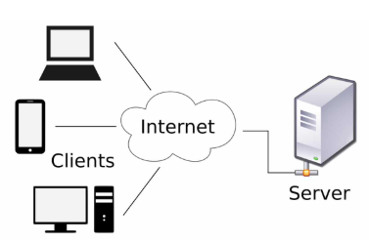

# Hình 1. Mô tả mô hình clients – server

Mô hình client – server còn được gọi là mô hình khách – chủ. Trong mô hình khách – chủ (client – server), máy khách bao gồm máy tính và các thiết bị điện tử nói chung. Máy chủ là nơi cài đặt các chương trình dịch vụ và lưu trữ tài nguyên. Trong mô hình này, máy khách đóng vai trò gửi các yêu cầu (request) đến máy chủ , máy chủ (server) là nơi thực thi các yêu cầu đó và gửi kết quả lại cho máy khách. Việc yêu cầu của máy khách, đáp ứng, xử lý, và phản hồi của máy chủ tạo thành một dịch vụ. Dịch vụ này hoạt động trên nền web nên nó được gọi là dịch vụ web (hay web service). Ví dụ về mô hình client-server là: Email, máy in (từ xa) và World Wide Web.

* 1. Nguôn ngữ HTML / CSS / Javascript

HTML, CSS và Javascript là bộ 3 ngôn ngữ cần thiết cho một lập trình viên về website. Dù xây dựng nên một trang web đơn giản hay phức tạp đều không thể vắng mặt chúng.

* + 1. HTML:

HTML là chữ viết tắt của **HyperText Markup Language**, có nghĩa là **ngôn ngữ đánh dấu siêu văn bản**. Nó dùng để định dạng bố cục, các thuộc tính liên quan đến cách hiển thị của một đoạn text và được hiển thị trên một chương trình đặc biệc ta gọi là trình duyệt. Hiện nay có khá nhiều trình duyệt như Firefox, Chrome, Cốc Cốc, ...Tất cả trình duyệt đều có điểm chung là giúp người dùng thao tác với website và nó đều có khả năng biên dịch những đoạn mã HTML, CSS và [Javascript](https://freetuts.net/tag/javascript-toan-tap). Cùng với [CSS](https://vi.wikipedia.org/wiki/CSS) và [JavaScript](https://vi.wikipedia.org/wiki/JavaScript), HTML tạo ra bộ ba nền tảng kỹ thuật cho [World Wide Web](https://vi.wikipedia.org/wiki/World_Wide_Web). HTML được định nghĩa như là một ứng dụng đơn giản của [SGML](https://vi.wikipedia.org/wiki/SGML) và được sử dụng trong các tổ chức cần đến các yêu cầu xuất bản phức tạp. HTML đã trở thành một chuẩn [Internet](https://vi.wikipedia.org/wiki/Internet) do tổ chức [World Wide Web Consortium](https://vi.wikipedia.org/wiki/W3C) (W3C) duy trì. Phiên bản chính thức mới nhất của HTML là HTML 4.01 (1999). Sau đó, các nhà phát triển đã thay thế nó bằng [XHTML](https://vi.wikipedia.org/wiki/XHTML). Hiện nay, HTML đang được phát triển tiếp với phiên bản [HTML5](https://vi.wikipedia.org/wiki/HTML5) hứa hẹn mang lại diện mạo mới cho [Web](https://vi.wikipedia.org/wiki/World_Wide_Web).

Bằng cách dùng [HTML động](https://vi.wikipedia.org/wiki/HTML_%C4%91%E1%BB%99ng) hoặc [Ajax](https://vi.wikipedia.org/wiki/Ajax_(l%E1%BA%ADp_tr%C3%ACnh)), lập trình viên có thể được tạo ra và xử lý bởi số lượng lớn các công cụ, từ một chương trình soạn thảo văn bản đơn giản – có thể gõ vào ngay từ những dòng đầu tiên – cho đến những công cụ xuất bản [WYSIWYG](https://vi.wikipedia.org/wiki/WYSIWYG) phức tạp.

* + 1. CSS:

**CSS** là chữ viết tắt của Cascading Style Sheets, nó là một ngôn ngữ được sử dụng để **tìm và định dạng** lại các phần tử được tạo ra bởi các ngôn ngữ đánh dấu (ví dụ như HTML). Bạn có thể hiểu đơn giản rằng, nếu HTML đóng vai trò định dạng các phần tử trên website như việc tạo ra các đoạn văn bản, các tiêu đề, bảng,…thì CSS sẽ giúp chúng ta có thể thêm một chút “phong cách” vào các phần tử HTML đó như đổi màu sắc trang, đổi màu chữ, thay đổi cấu trúc,…rất nhiều.

* + 1. Javascript:

Javascript là một ngôn ngữ lập trình kịch bản dựa vào đối tượng phát triển có sẵn hoặc tự định nghĩa ra, javascript được sử dụng rộng rãi trong các ứng dụng Website. Javascript được hỗ trợ hầu như trên tất cả các trình duyệt như Firefox, Chrome, ... thậm chí các trình duyệt trên thiết bị di động cũng có hỗ trợ.

Nếu bạn đã biết qua về HTML5 thì bạn thấy có các khái niệm như sessionStore hay localStore, đây là hai đối tượng được tạo nên từ Javascript nên rõ ràng trong HTML5 cũng có sử dụng nó. Với những ứng dụng đó thì bạn thấy javascript không thể chết trong các ứng dụng website được.

Hay thậm chí có những ứng dụng Webgame người ta sử dụng javascript để xử lý các thao tác trên Client, nếu không có nó thì thông thường chọn Flash để xây dựng nhưng lại gặp vấn đề load chậm nên có một số người chọn Javascript để làm.

* 1. Các thành phần xử lý chức năng của website
     1. ASP.NET là gì

ASP.NET là một nền tảng ứng dụng web (web application framework) được phát triển và cung cấp bởi Microsoft, cho phép những người lập trình tạo ra những trang web động, những ứng dụng web và những dịch vụ web. Lần đầu tiên được đưa ra thị trường vào tháng 2 năm 2002 cùng với phiên bản 1.0 của .NET framework, là công nghệ nối tiếp của Microsoft’s Active Server Pages(ASP). ASP.NET được biên dịch dưới dạng Common Language Runtime (CLR) cho phép những người lập trình viết mã ASP.NET với bất kỳ ngôn ngữ nào được hỗ trợ bởi ngôn ngữ .NET.

Nói đơn giản và ngắn gọn thì ASP.NET là một công nghệ có tính cách mạng dùng để phát triển các ứng dụng về mạng hiện nay cũng như trong tương lai (ASP.NET is a revolutionary technology for developing web applications). Lưu ý ở chỗ ASP.NET là một phương pháp tổ chức hay khung tổ chức (framework) để thiết lập các ứng dụng hết sức hùng mạnh cho mạng dựa trên CLR (Common Language Runtime) chứ không phải là một ngôn ngữ lập trình. Ngôn ngữ lập trình được dùng để diễn đạt ASP.NET là VB.NET (Visual Basic .NET) và VB.NET chỉ là một trong 25 ngôn ngữ .NET hiện nay được dùng để phát triển các trang ASP.NET mà thôi.

* + 1. ASP.NET MVC Framework

ASP.NET MVC là một framework tuyệt vời hỗ trợ pattern MVC cho ASP.NET. Nếu bạn muốn hiểu ASP.NET MVC làm việc như thế nào, bạn cần phải có một sự hiểu biết rõ ràng về mô hình MVC. MVC là cụm từ viết tắt của Model-View-Controller, nó phân chia pattern của ứng dụng thành 3 phần - model, controller và view.

* Model giúp lưu trữ dữ liệu của ứng dụng và trạng thái của nó. Nó là một cơ sở dữ liệu hoặc cũng có thể chỉ là một tập tin XML.
* View được coi là một giao diện người dùng được sử dụng bởi khách truy cập trang web của bạn để nhìn thấy các dữ liệu. Các trang ASPX thường được sử dụng để hiển thị view trong các ứng dụng ASP.NET MVC.
* Controller chịu trách nhiệm xử lý các tương tác của người dùng với trang web. Nó được sử dụng để xác định loại view nào cần phải được hiển thị. Controller cũng được sử dụng cho mục đích giao tiếp với model.

Framework này là khá nhẹ và cung cấp khả năng kiểm thử, trong đó tích hợp với các tính năng hiện có của ASP.NET như xác thực (authentication) dựa trên membership và cả các master page.

* + 1. Hệ quản trị cơ sỡ dữ liệu SQL SERVER

Structure Query Language server được viết tắt thành SQL server là một công cụ quản lý dữ liệu được sử dụng rộng rãi trong nhiều lĩnh vực khác nhau. Bài viết dưới đây sẽ giúp các bạn hiểu thêm SQL server là gì, hướng dẫn tải và cài đặt SQL server.

SQL là ngôn ngữ phi thủ tục, không yêu cầu cách thức truy cập cơ sở dữ liệu như thế nào. Tất cả các thông báo của SQL rất dễ dàng sử dụng và ít mắc lỗi. SQL cung cấp các tập lệnh phong phú cho các công việc hỏi đáp dữ liệu như:

* Chèn, xóa và cập nhật các hàng trong 1 quan hệ
* Tạp, thêm, xóa và sửa đổi các đối tượng trong của cơ sở dữ liệu.
* Điều khiển việc truy cấp tới cơ sở dữ liệu và các đối tượng của cơ sở dữ liệu để đảm bảo tính bảo mật, tính nhất quán và sự ràng buộc của cơ sở dữ liệu.

Đối tượng của SQL server là các bảng dữ liệu với các cột và các hàng. Cột được gọi là trường dữ liệu và hàng là bản ghi của bảng. Cột dữ liệu và kiểu dữ liệu xác định tạo nên cấu trúc của bảng. Khi bảng được tổ chức thành một hệ thống cho một mục đích sử dụng cụ thể vào công việc nào đó sẽ trở thành một cơ sở dữ liệu.

CHƯƠNG 3 : KHẢO SÁT HIỆN TRẠNG

* 1. Nhiệm vụ cơ bản của hệ thống Website thư viện

Hệ thống Website hỗ trợ việc quản lý cũng như giới thiệu sách và cho người dùng đặt chỗ để mượn sách thành phần cốt lõi là module giới thiệu sách và giúp người dùng tìm sách. Ngoài những chức năng tìm kiếm sách thường được sử dụng như tìm theo tựa đề, theo tác giả, theo thể loại, theo từ khóa…, module này còn được tích hợp một hệ thống khuyến nghị để khi người dùng chọn xem thông tin của một quyển sách nào đó, các quyển sách có thể thích hợp với người dùng sẽ được đề xuất với người dùng để giúp người dùng dễ dàng lựa chọn sách thích hợp với mình.

* 1. Cơ cấu tổ chức của hệ thống thư viện

Hệ thống thông tin của Trung tâm học liệu – thư viện của trường Đại học Thông Tin Liên Lạc gồm những thành phần:

* Thủ thư : Nhập liệu thông tin sách, sắp xếp vị trí trong thư viện
* Quản lý sổ sách : Hồ sơ thông tin độc giả, hồ sơ nhân viên thư viện, hồ sơ mượn trả sách.
* Độc giả : Đăng ký thẻ độc giả, tìm kiếm sách, tham khảo sách, mượn sách

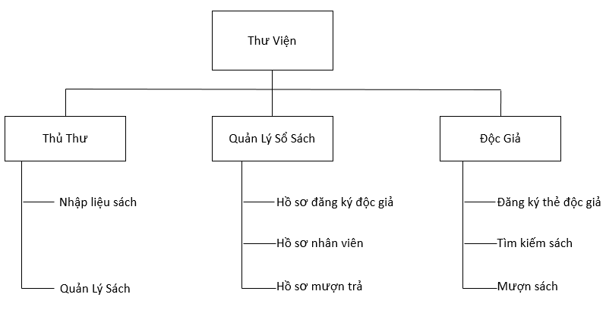

Hình 2 : Sơ đồ tổ chức thư viện TCU

* 1. Qui trình và qui tắc xử lý nghiệm vụ
     1. Qui trình xử lý

Qui trình đăng ký thẻ độc giả : ( Mẫu kèm QLTV-M1, QLTV-M2 )

* Học viên, cán bộ nhà trường có nhu cầu đăng ký thẻ độc giả
* Thực hiện cung cấp thông tin (tên , ngày sinh, đơn vị công tác,…)
* Nhân viên quản lý sổ sách tạo mới danh sách, làm thẻ độc giả
* Cấp thể đọc giả cho học viên, cán bộ
* Lưu ý thẻ độc giả chỉ sử dụng trong vòng 1 năm học ( huấn luyện )

Qui trình mượn sách : ( Mẫu kèm theo QLTV-M3)

* Học viên, cán bộ nhà trường có nhu cầu mượn sách.
* Cung cấp thông tin thẻ độc giả, sách, ngày trả.
* Nhân viên quản lý hồ sơ lập phiếu mượn, hẹn ngày trả.

Qui trình trả sách :

* Học viên, cán bộ nhà trường có nhu cầu trả sách.
* Cung cấp thông tin thẻ độc giả, phiếu mượn.
* Nhân viên quản lý hồ sơ lập phiếu trả.

Qui trình tìm kiếm sách :

* Học viên, cán bộ nhà trường có nhu cầu tìm sách.
* Cung cấp thông tin cho thủ thư ( tên thể loại, tên sách, tác giả,…).
* Tìm kiếm sách đưa cho độc giả.

Qui trình nhập liệu sách : ( Mẫu kèm QLTV-M4)

* Khi có sách mới nhập về, bộ phận quản lý sách có trách nhiệm rà soát lại số sách đó đã có hay chưa, nếu chưa thì lập thẻ quản lý sách và định mã số sách mới.
* Nếu có thì gọi lại thẻ cũ để cập nhật bổ sung số lượng. Thông tin sách gồm: Tên sách, loại sách, ngôn ngữ, tác giả, nhà xuất bản,…
  + 1. Qui tắc xử lý

Mượn sách :

* Quá trình mượn sách cần phải có thẻ độc giả.
* Kiểm tra thẻ độc giả đã quá hạn xem như không có thẻ độc giả.
* Độc giả không được mượn quá 5 cuốn sách ( tính từ những phiếu mượn trước đó )
* Quá trình lập phiếu mượn phải kiểm tra thẻ độc giả có sách quá hạn chưa trả, nếu có hủy phiếu mượn yêu cầu hoàn thành trả sách quá hạn.
* Trường hợp nếu độc giả làm mất sách, cần phải bồi thường cho thư viện giá trị đúng như tài sản sách đã mượn mới được lập phiếu trả.
* Thời gian hẹn trả không quá 1 tuần kể từ ngày mượn.

Trả sách :

* Quá trình trả sách cần phải có thẻ độc giả.
* Nhân viên quản lý sổ sách kiểm tra ngày trả ( quá hạn sẽ bị phạt 5000 VND/ 1 ngày trễ).
* Sách được trả phải còn nguyên vẹn không rách bìa, còn nguyên ký hiệu thư viện có trên sách ( trường hợp sách không còn nguyên vẹn tùy thuộc vào tình trạng mà phạt theo qui định của thủ thư ) .
* Mỗi tuần nhân viên quản lý sổ sách sẽ lập danh sách sách đang mượn để nhân viên thủ thư thống kê lại sách trong thư viện. ( Có mẫu kèm theo QLTV-M5 ).

Một số qui tắc xử lý khác :

* Lệ phí làm thẻ 50000 VND / 1 thẻ.
* Mất thẻ làm lại lệ phí 30000 VND / 1 thẻ.
* Trường hợp quá hạn sẽ có giấy thông báo đến đơn vị công tác ( Có mẫu kèm theo QLTV-M6).
  1. Danh mục mẫu biểu

**[QLTV-M1] PHIẾU ĐĂNG KÝ LÀM THẺ ĐỘC GIẢ**

Họ và tên: ……………………………….. Ngày sinh: ……………….

Địa chỉ thường trú: ……………………………………………………

Đơn vị công tác: …………………………………………………………

Loại độc giả: ………………………………………………………….

Ngày đăng ký: …………………………………………………………

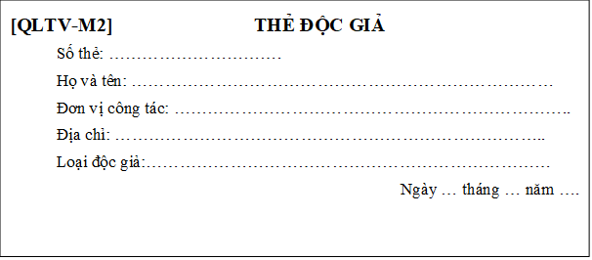

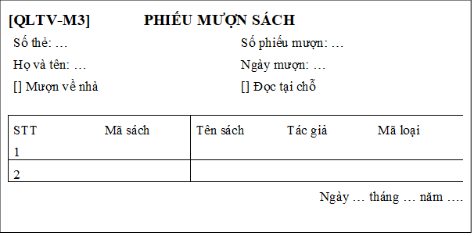

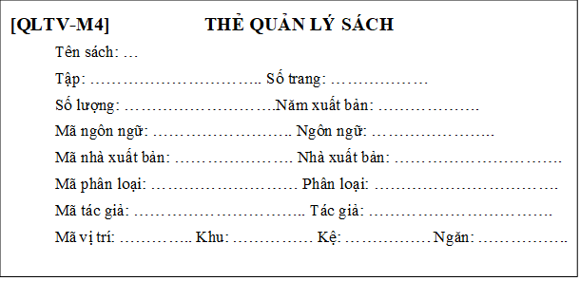

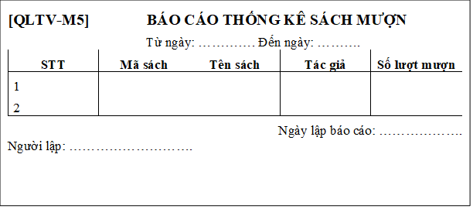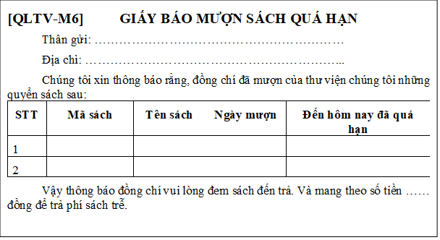

* 1. Tổng hợp kết quả và các mục tiêu thực hiện

|  |  |  |
| --- | --- | --- |
| **STT** | **Nhiệm vụ khảo sát** | **Thông tin nhiệm vụ** |
| 1 | Xác định đơn vị | Trường Đại Học Thông Tin Liên Lạc – 101 Mai Xuân Thưởng – Vĩnh Hòa – Nha Trang |
| 2 | Người thực hiện | **Nguyễn Đăng Khoa** |
| 3 | Xác định đối tượng thông tin tin học hóa | Thông tin sách, thông tin đọc giả, mượn trả sách |
| 4 | Đưa ra các chức năng dự kiến cần có trong hệ thống | Xây dựng website giới thiệu thư viện và giới thiệu sách  Xây dựng module cho người dùng tìm sách và đăng ký mượn sách  Xây dựng module khai thác dấu vết của người dùng, từ đó tìm ra lời khuyên thích hợp cho người dùng mới |
| 5 | Mô tả các chức năng | **Người quản trị :**Thêm xóa sửa tài khoản của nhân viên  **Thủ thư :** Nhập liệu sách, kiểm kê sách  **Quản lý hồ sơ :** Thêm xóa sửa thông tin độc giả, lập danh sách sách mượn quá hạn  **Độc giả :** Đăng kí thẻ độc giả, thực hiện mượn sách, tìm kiếm sách, gợi ý sách để đọc |
| 6 | Quan hệ dữ liệu | Thông tin đăng nhập ⬄ Bảng Thông tin tài khoản  Thông tin sách ⬄ Bảng thông tin sách  Thông tin độc giả ⬄ Bảng thông tin độc giả  Thông tin mượn sách ⬄ Bảng thông tin mượn sách |
| 7 | Chu kỳ sử dụng | Hằng ngày. |
| 8 | Tầm quan trọng | Đảm bảo tốt chức năng phục vụ tìm kiếm tra cứu tài liệu của học viên, công nhân viên nhà trường |

Bảng 1. Tổng kết khảo sát

|  |  |  |  |  |
| --- | --- | --- | --- | --- |
| **STT** | **Nội dung** | **Tiêu chuẩn** | **Mô tả chi tiết** | **Ghi chú** |
| 1 | Cho phép thay đổi quy định tính tiền phạt | Tiến hóa | Người dùng phần mềm có thể thay đổi đơn giá tiền phạt và biên các mức phạt |  |
| 2 | Hình thức tra cứu thật tiện dụng, tự nhiên, trực quan | Tiện dụng | Hỗ trợ khả năng tra cứu gần đúng, tra cứu theo nội dung, … |  |
| 3 | Cho phép nhập sách mới từ tập tin Excel có sẵn  Các màn hình có sự nhất quán chung | Tương thích | Có thể nhập trực tiếp danh sách các sách mới có trước trên tập tin Excel với cấu trúc hợp lý |  |
| 4 | Tốc độ thực hiện việc cho mượn và tra cứu sách nhanh | Hiệu quả | Tối đa 30 giây cho mỗi phiếu mượn sách.  Hỗ trợ thiết bị đọc mã vạch.  Tối đa 10 giây phải có kết quả tra cứu. |  |
| 5 | Đào tạo nghiệp vụ | Hiệu quả | Cần đào tạo, hướng dẫn nhân viên thư viện sử dụng phần mềm trong thời gian đầu hoạt động |  |
| 6 | Tài liệu bàn giao | Tiện dụng | Trong quá trình thực hiện cần viết tài liệu miêu tả chi tiết để tiện dụng cho công tác bàn giao sau này |  |
| 7 | Kho lưu trữ | Tiện dụng | Trong quá trình thực hiện cần có kho lưu trữ source code, tổ chức có khoa học, tránh các rủi ro xảy ra. |  |

Bảng 2. Qui định chất lượng

CHƯƠNG 4 : PHÂN TÍCH VÀ THIẾT KẾ HỆ THỐNG

* 1. Phân tích chức năng nghiệp vụ
     1. Mô hình và các kịch bản Use-case
* Xác định các tác nhân ảnh hưởng tới hệ thống

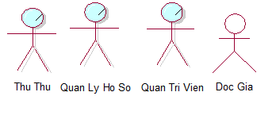

# Hình 3. Tác nhân của hệ thống

* Tổng quan khung nhìn hệ thống

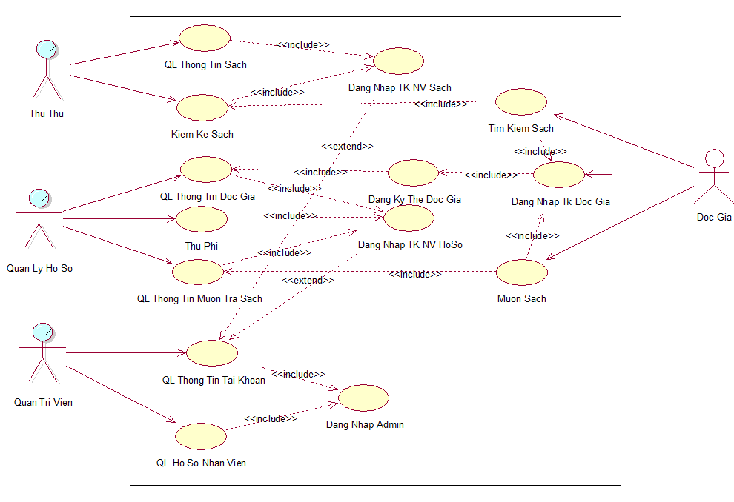

# Hình 4. Mô hình usecase tổng quan hệ thống

* Phân rã theo hướng nhìn đối với tác nhân “ Quản Trị Viên “

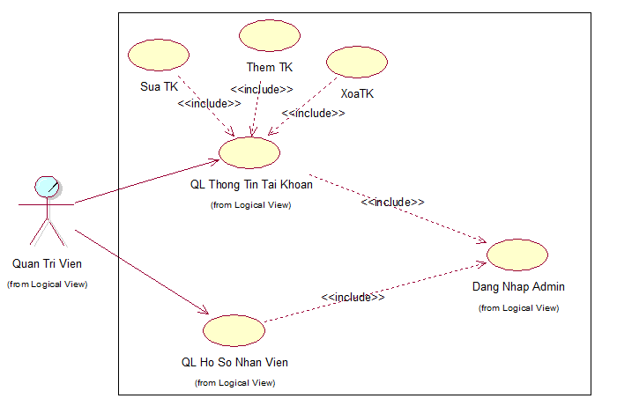

# Hình 5. Phân rã usecase với tác nhân quản trị viên

|  |  |  |
| --- | --- | --- |
| Trình tự |  | Kịch bản |
| 1 | Quản lý thông tin tài khoản | * Quản trị viên sẽ đăng nhập vào hệ thống với tài khoản Admin * Quản trị viên quản lý thông tin các tài khoản tham gia hệ thống.  Quản trị viên có quyền thêm, xóa hoặc sửa các thông tin của bất kì tài khoản nào trong hệ thống |
| 2 | Quản lý hồ sơ nhân viên | • Sau khi đăng nhập vào hệ thống với tài khoản Admin, Quản trị viên sẽ quản lý hồ sơ nhân viên |

Bảng 3. Kịch bản phân rã chức năng của tác nhân quản trị viên

* Phân rã theo hướng nhìn đối với tác nhân quản lý hồ sơ

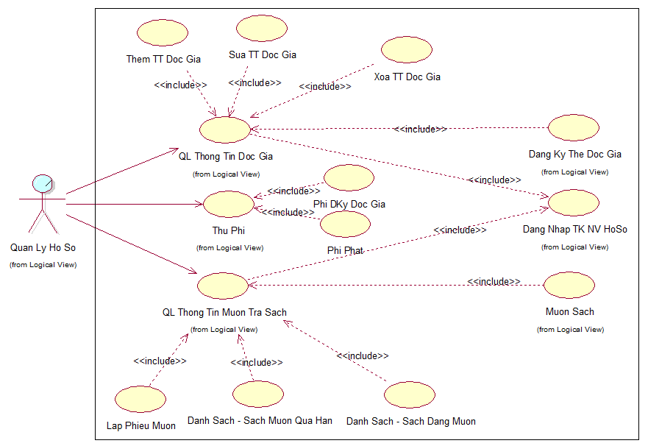

# Hình 6. Phân rã usecase theo tác nhân quản lý hồ sơ

|  |  |  |
| --- | --- | --- |
| Trình tự |  | Kịch bản |
| 1 | Quản lý thông tin đọc giả | * Quản lý hồ sơ đăng nhập vào hệ thống với tài khoản NV Hồ sơ * Đọc giả sẽ đăng kí thông tin thành viên và thẻ đọc giả với Quản lý hồ sơ * Quản lý hồ sơ quản lý thông tin các đọc giả tham gia vào hệ thống thư viện, thực hiện các chức năng thêm, xóa, sửa thông tin cần thiết |
| 2 | Thu phí | * Sau khi đăng ký thẻ, các đọc giả sẽ đóng lệ phí cho Quản lý hồ sơ * Nếu vi phạm các quy định của thư viện, các đọc giả sẽ đóng tiền phạt cho Quản lý hồ sơ |
| 3 | Quản lý mượn trả sách | * Đọc giả muốn mượn sách sẽ liên hệ trực tiếp với Quản lý hồ sơ để lập phiếu mượn sách ( mỗi phiếu mượn có đầy đủ thông tin về đọc giả, ngày mượn, ngày trả) * Quản lý hồ sơ quản lý danh sách các sách mượn quá hạn và sách hiện đang được mượn với tài khoản NV Hồ sơ |

Bảng 4. Kịch bản phân rã chức năng quản lý hồ sơ

Các kịch bản hoạt động của tác nhân quản lý hồ sơ được xác định là các chức năng chính quyết định tính chuyên nghiệp của quá trình xử lý của website cũng như sự nhất quán trong quá trình mượn trả sách, giúp giải quyết một số vấn đề tồn động còn bất cập trong hoạt động của thư viện.

* Phân rã theo hướng nhìn đối với tác nhân “ Thủ Thư “

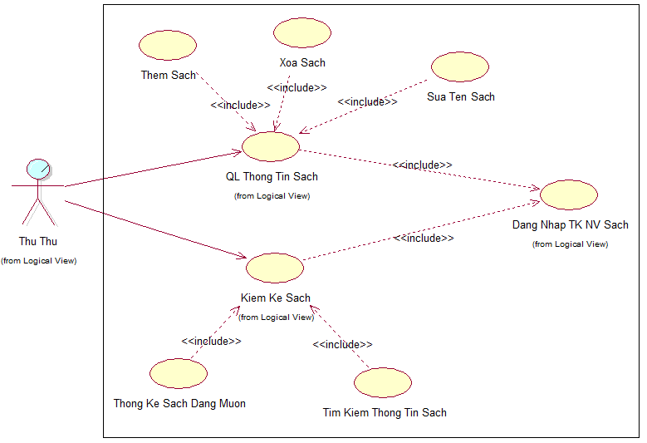

# Hình 7. Phân rã usecase với tác nhân thủ thư

|  |  |  |
| --- | --- | --- |
| Trình tự |  | Kịch bản |
| 1 | Quản lý thông tin sách | * Thủ thư sẽ đăng nhập vào hệ thống Website để quản lý các thông tin sách * Nhiệm vụ của thủ thư trong vai trò quản lý thông tin sách là cập nhật và nhập liệu thông tin sách |
| 2 | Kiểm kê sách | * Thủ thư sẽ đăng nhập vào hệ thống Website để kiểm kê thông tin mượn trả để tránh thất thoát sách trong quá trình diễn ra các hoạt động mượn trả cho học viên, sinh viên. * Tìm kiếm sách và thống kê các sách đang trong quá trình mượn |

Bảng 5 . Kịch bản Phân rã chức năng thủ thư

Vai trò của thủ thư trong website như là một chức năng cốt lõi cần phải xây dựng ban đầu và là nền tảng để phát triển những tính năng tiếp theo vì đơn giản theo cách nhìn vào tên trang web “ Website thư viên” thì thông tin về sách là vấn đề cốt lõi cần phải bàn tới trước.

Đối với các tính năng và chức năng của website chúng ta cần xác định rõ ngay từ bước xây dựng phải thực hiện những vấn đề liên quan đến thủ thư trước sau đó từ những dữ liệu và tính năng chức năng cơ bản này sẽ giúp cho các bước tiếp theo dễ dàng triển khai và rõ ràng hơn.

Mỗi một tính năng trong trang web đều quan trọng tuy nhiên để dễ dàng trong khâu xây dựng và phát triển, nhận thấy sự nhất quán của các tác nhân quản trị viên, quản lý hồ sơ, thủ thư cần phải hợp nhất thành vùng tính năng chung và đặt tên theo đúng nghĩa mà nó hoạt động như một vùng quan trọng độc lập trong cái cốt lõi của cụm từ trang “**Admin**” một danh xưng trong các tổ chức website nói riêng và các hệ thống nói chung.

* Phân rã theo hướng nhìn đối với tác nhân “ Độc giả “

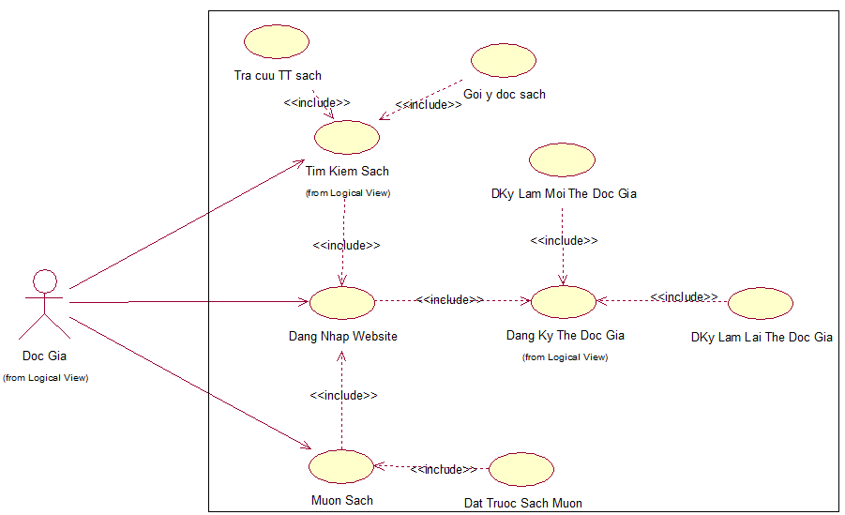

# Hình 8. Phân rã usecase với tác nhân độc giả

|  |  |  |
| --- | --- | --- |
| Trình tự |  | Kịch bản |
| 1 | Đăng nhập Website | * Độc giả sẽ đăng nhập vào Website để đăng kí thẻ đọc giả * Đối với những độc giả đã có thẻ độc giả nhưng bị mất cũng có thể đăng nhập Website để đăng ký làm lại thẻ hoặc làm mới thẻ |
| 2 | Tiềm kiếm sách | * Sau khi đăng nhập vào Website, độc giả có thể tìm kiếm các thông tin sách * Hệ thống sẽ có những gợi ý tìm kiếm về loại sách cho Đọc giả |
| 3 | Mược sách | * Độc giả có thể đăng nhập Website để đăng kí mượn sách. Ngoài ra hệ thống còn cho phép Đọc giả đặt trước sách muốn mượn |

Bảng 6. Kịch bản của độc giả

Danh xưng độc giả trong hệ thống cho thấy sự hiện của nó đó là những người sử dụng hệ thống ( sinh viên, học viên, cán bộ ). Quay về vấn đề ban đầu, tại sao lại phải xây dựng hệ thống website này? Đó chính là để phục vụ lợi ích cho thư viện nhà trường, đặc biệt là những người sử dụng nó hay nói cách khác hệ thống này được xây dựng lên để phục vụ lợi ích tra cứu, học tập của những người sử dụng.

Trong cái nhìn hệ thống dễ dàng nhận thấy kịch bản của tác nhân độc giả hoàn toàn nhất quán với các dữ liệu lưu trữ, tuy nhiên các hoạt động của nó được kế thừa từ các hoạt động lưu trữ. Vậy cần phải có vùng tách biệt với hệ thống quản lý dùng chung cho các tác nhân trước “**Admin**“ chúng ta sẽ đặt tên cho nó là vùng “**User**”. Kết luận của bước phân tích này đó chính là xác định cụm chức năng cần thực hiện và phân vùng hoạt động của chúng trong website.

* + 1. Biểu diễn qui trình hoạt động chức năng của website

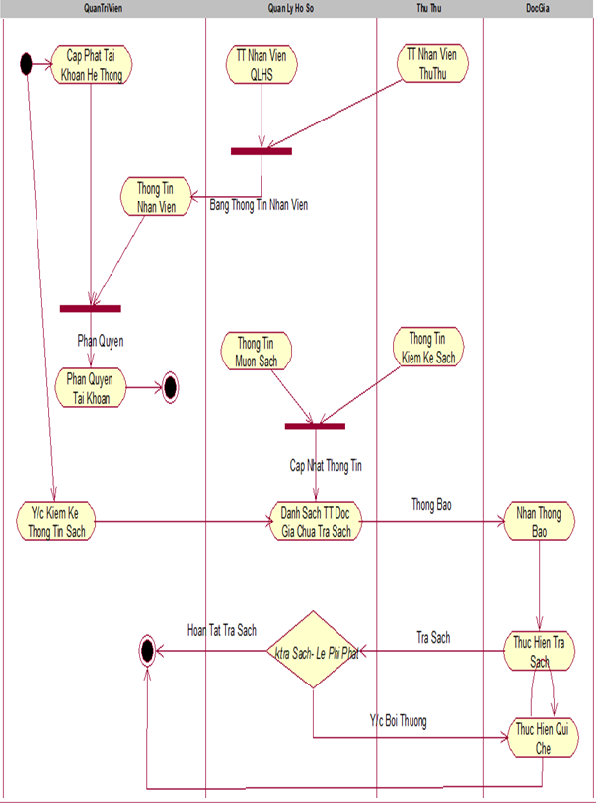

# Hình 9. Mô tả hoạt động của website vùng Admin

Mô tả hoạt động của vùng hoạt động Admin :

* Quản lý thông tin tài khoản hệ thống, phân quyền hệ thống thông qua các điều khoản hoạt động đăng ký tham gia website hệ thống và tài khoản giành cho các nhân viên thư viện.
* Ngoài các hoạt động nhập liệu sách cơ bản, trang Admin còn có thể kiểm kê sách và danh sách mượn trả.
* Dựa trên cơ sở dữ liệu mượn trả và kiểm kê sách để rà soát danh sách mượn quá hạn.
* Dựa trên cơ sở mượn sách để thực hiện qui trình trả sách, tránh được sự thất thoát sách theo tính năng đã đề ra.
* Truy xét các trường hợp mượn quá hạn để lập danh sách đóng phạt theo đúng qui chế.
* Truy xét các trường hợp quá hạn trả quá lâu theo qui định tại thư viện lập danh sách yêu cầu trao trả tư liệu – sách đã mượn và tính đóng phạt theo qui số nhân.
* Với trường hợp danh sách yêu cầu trao trả tư liệu – sách cần gửi đến đơn vị đang học tập hoặc làm việc để thực hiện đôn đốc thực hiện.
* Đối với các trường hợp mất sách – tư liệu cần báo gấp để tránh trường hợp nằm trong danh sách yêu cầu trao trả, đóng phạt cao.
* Trường hợp mất sách cần thực hiện đúng qui chế của thư viện, đền lại chi phí mà thư viện đề ra và vẫn phải đóng phạt nếu thời gian báo quá hạn so với thời gian trả.
* Trường hợp bảo quản không cẩn thận làm hỏng sách, tùy theo mức độ mà thư viện đưa ra mức phạt thỏa đáng.

Hoạt động của các chức năng cần có tính nhất quán và ràng buộc toàn vẹn, tránh trường hợp lỗi trong quá trình hoạt động website cần xử lý ngoại lệ thật tỉ mỉ và cần tính đến trường hợp mở rộng sau này.

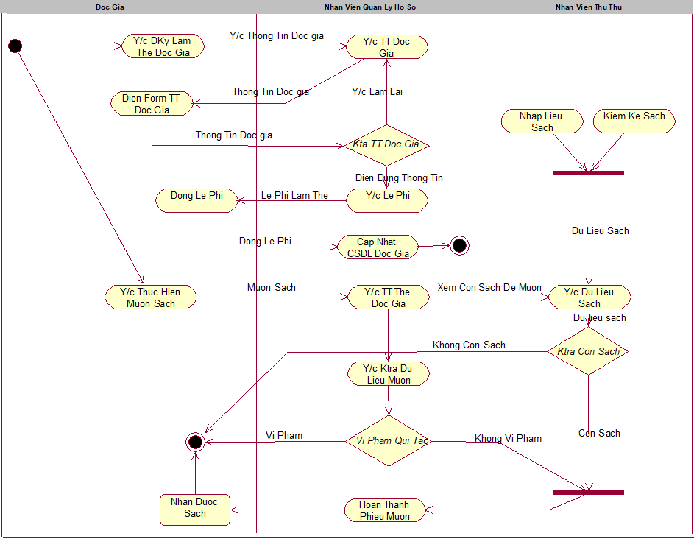

# Hình 10. Mô tả hoạt động của website vùng user

Mô tả vùng hoạt động của vùng User

* Độc giả có quyền yêu cầu được tham gia vào hệ thống website để sử dụng các tính năng tuyệt vời của hệ thống website thư viện TCU
* Sau khi thực hiện các bước đăng ký thì độc giả sẽ sử dụng các thông tin được hệ thống cấp để đăng nhập vào vùng hệ thống giành riêng cho từng độc giả.
* Các đối tượng được quyền đăng ký vào website phải có mã thông tin tại đơn vị mà độc giả học tập hoặc làm việc.
* Tính năng giành cho độc giả trong website thư viện TCU là được tham quan thông tin kho sách được cập nhật thường xuyên.
* Tính năng tiếp theo giúp độc giả tiết kiệm chi phí đi lại đó là việc tìm kiếm sách, nếu tìm không thấy thì hệ thống sẽ lưu dấu vết và sẽ thông báo cho độc giả ở lần đăng nhập tiếp theo ở phần gợi ý.
* Tính năng đăng ký đặt mượn cho những độc giả tìm thấy sách cần mượn mà vẫn chưa có thời gian đến làm thủ tục mượn
* Tính năng gợi ý sách dựa vào dấu vết tìm kiếm, mượn sách giúp độc giả dễ dàng trong quá trình chọn lọc sách hiệu quả.

Hoạt động của vùng User kế thừa dựa trên dữ liệu được lưu trữ tại vùng hệ thống Admin, vì vậy yêu cầu trong quá trình xây dựng phải thực hiện xây dựng vùng Admin trước để dễ dàng thực hiện cũng như tránh các lỗi dư thừa trùng lắp các phần xử lý không đáng có.

Kết luận của bước phân tích này là sự nhất quán trong việc xây dựng website thư viện cần phải xác định rõ phương hướng hoạt động, cách thức hoạt động cũng như ràng buộc được các trường hợp hoạt động để dễ dàng tiến hành phân tích ngoại lệ, tiến hóa các quá trình tiếp theo một cách dễ dàng. Sau bước phân tích này, cần xác định các tuần tự hoạt động ở các chức năng cũng như vùng hoạt động để tiến tới phân tích các trạng thái mà các chức năng này, sau đó có thể tiến hành thiết kế các biểu đồ dữ liệu triển khai thực hiện hệ thống.

* + 1. Các tuần tự hoạt động chức năng hệ thống website

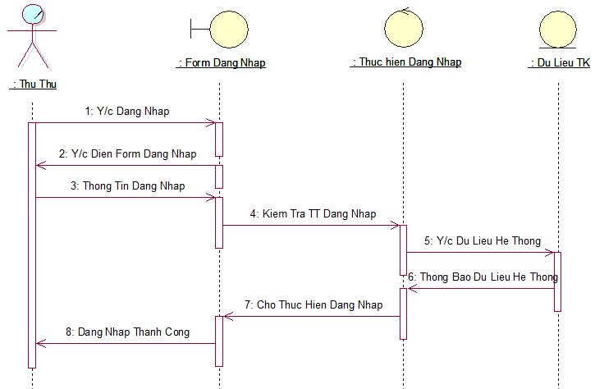

# Hình 11. Tuần tự đăng nhập

Tuần tự Đăng nhập

* Thủ thư yêu cầu đăng nhập 🡪 Nhận được form đăng nhập 🡪 Thủ thư điền thông tin vào form đăng nhập 🡪 Hệ thống kiểm tra thông tin đăng nhập 🡪 Yêu cầu kiểm tra thông tin dữ liệu đăng nhập 🡪Dữ liệu của tài khoản thông báo đúng 🡪 Cho thực hiện đăng nhập 🡪 Thủ thư đăng nhập thành công.
* Trình tự đăng nhập này thể hiện cho cả vùng Admin và vùng User.

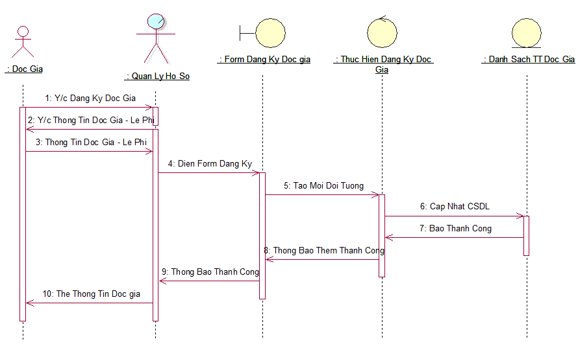

# Hình 12. Tuần tự đăng ký độc giả

Tuần tự Đăng ký độc giả

* Đọc giả yêu cầu đăng kí 🡪 Quản lý hồ sơ yêu cầu thông tin và lệ phí của độc giả 🡪 Đọc giả cung cấp thông tin và nộp lệ phí 🡪 Quản lý hồ sơ hoàn thành form đăng kí cho độc giả 🡪 Quản lý hồ sơ thực hiện đăng ký độc giả 🡪 Tạo mới đối tượng 🡪 Cập nhật cơ sở dữ liệu vào danh sách độc giả 🡪 Hệ thống cập nhật thành công 🡪 Thông báo thành công 🡪 Quản lý hồ sơ cung cấp thẻ độc giả.

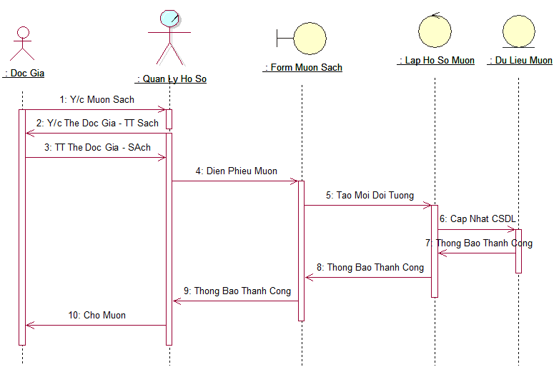

# Hình 13. Tuần tự mượn sách

Tuần tự mượn sách

* Đọc giả yêu cầu mượn sách 🡪 Quản lý yêu cầu thẻ đọc giả 🡪 Đọc giả cung cấp thẻ đọc giả và thông tin sách 🡪 Quản lý hồ sơ hoàn thành phiếu mượn sách cho đọc giả 🡪 Hệ thống tạo mới yêu cầu mượn sách 🡪 Cập nhật vào cơ sở dữ liệu lưu đọc giả mượn và sách mượn 🡪 Hệ thống cập nhật xong sẽ thông báo cập nhật thành công 🡪 Quản lý hồ sơ cho đọc giả mượn sách.

Kết quả của bước phân tích này kết hợp với hai bước phân tích tiếp theo sẽ giúp hệ thống hình thành nên những thực thể dữ liệu và những ràng buộc của chúng.

* + 1. Các trạng thái chức năng của website thư viện

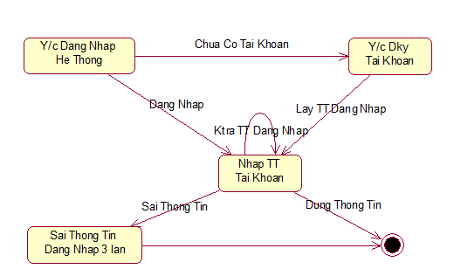

# Hình 14. Trạng thái qui trình đăng nhập

Trạng thái Đăng nhập

* Nếu đã có tài khoản thì người dùng sẽ nhập thông tin đăng nhập. Nếu thông tin đăng nhập là đúng thì người dùng được phép sử dụng hệ thống. Nếu nhập thông tin đăng nhập sai quá 3 lần thì hệ thống sẽ thoát ra.
* Nếu chưa có tài khoản cần đăng kí. Hệ thống sẽ yêu cầu người dùng đưa ra các thông tin cần thiết để hoàn thiện việc đăng kí tài khoản. Sau khi được câp, người dùng sử dụng các thông tin đăng nhập để đăng nhập vào hệ thống. Nếu nhập sai thông tin quá 3 lần thì hệ thống sẽ thoát ra.